**Phần I. Câu trắc nghiệm nhiều phương án lựa chọn**

**Biết**

**Câu 1.** Ý nào dưới đây **không** phải là cơ sở sinh thái học của kiểm soát sinh học?

1. Dựa vào mầm bệnh.
2. Dựa vào mối quan hệ vật ăn thịt – con mồi.
3. Dựa vào mối quan hệ kí sinh – vật chủ.
4. Dựa vào gây đột biến bất dục.

**Câu 2.** Trong các biện pháp kiểm soát sinh học, kĩ thuật SIT là kĩ thuật

1. côn trùng bất dục.
2. dùng lưới chắn côn trùng.
3. sử dụng loài thiên địch.
4. thả sinh vật ngoại lai vào môi trường tự nhiên.

**Câu 3.** Loài thiên địch của rệp là

A. kiến ba khoang.

B. bọ rùa hồng đốm đen.

C. ong kí sinh.

D. nhện bắt mồi.

**Câu 4**. Khi sử dụng thiên địch để khống chế sinh vật gây hại **không** mang lại lợi ích nào sau đây?

**A.** Đảm bảo không có dư lượng hóa chất có hại trong nông sản.

**B.** Mang lại hiệu quả nhanh và ổn định.

**C.** Góp phần cân bằng hệ sinh thái

**D.** Không ảnh hưởng đến môi trường và tiết kiệm chi phí.

**Câu 5**. Khi sử dụng thiên địch để khống chế sinh vật gây hại

**A.** luôn tạo điều kiện thuận lợi cho các loài sinh vật khác.

**B.** không loại bỏ hoàn toàn sinh vật gây hại.

**C.** gây mất cân bằng hệ sinh thái

**D.** sẽ làm giảm đa dạng sinh học.

**Câu 6**. Nội dung nào sau đây không thuộc biện pháp kiểm soát sinh học?

**A.** Bảo vệ, nhân nuôi, nhập khẩu các loài thiên địch.

**B.** Bảo vệ đa dạng sinh học và cân bằng hệ sinh thái.

**C.** Tạo côn trùng bất dục.

**D.** Tạo giống cây trồng có khả năng kháng sinh vật gây hại.

**Hiểu**

**Câu 7.** Vai trò của kiểm soát sinh học đối với sức khỏe con người là

1. hạn chế ngộ độc thực phẩm và các bệnh ung thư.
2. không ảnh hưởng đến môi trường và giảm chi phí sản xuất.
3. đảm bảo không có dư lượng hóa chất có hại trong nông sản.
4. bảo vệ đa dạng sinh học và cân bằng hệ sinh thái.

**Câu 8.** Ý nào dưới đây **không** đúng khi nói về hạn chế của kiểm soát sinh học?

1. Không loại bỏ hoàn toàn sinh vật gây bệnh.
2. Đưa một sinh vật mới vào môi trường tự nhiên có thể gây ảnh hưởng tiêu cực đến lưới thức ăn.
3. Loài thiên địch của một loài sinh vật gây hại có thể cũng sẽ tiêu diệt một số loài sinh vật có lợi khác.
4. Gây ô nhiễm môi trường và nông sản.

**Câu 9.** Mục tiêu của kiểm soát sinh học là

1. duy trì mật độ của các loài gây hại ở mức trung bình thấp, làm giảm mức độ gây hại đến mức có thể chấp nhận được.
2. loại bỏ hoàn toàn các sinh vật gây hại ra khỏi môi trường sống.
3. hạn chế ngộ độc thực phẩm, bệnh ung thư và các bệnh khác do ô nhiễm môi trường gây ra.
4. đảm bảo không có dư lượng hóa chất trong nông sản.

**Câu 10.** Việc ngăn chặn sự phát triển của sinh vật ngoại lai là biện pháp được ưu tiên hàng đầu thay vì tiêu diệt chúng vì

1. một khi sinh vật ngoại lai xâm hại đã thích nghi và phát triển thì chi phí để tiêu diệt chúng là rất lớn và hầu như rất khó tiêu diệt hoàn toàn.
2. chúng có khả năng phát triển và lan rộng nhanh, có biểu hiện cạnh tranh thức ăn và môi trường sống với các loài sinh vật bản địa.
3. một khi lấn chiếm nơi sinh sống, cạnh tranh thức ăn sẽ gây hại đối với các sinh vật bản địa.
4. Chúng phát tán mạnh hoặc gây mất cân bằng sinh thái tại nơi chúng xuất hiện và phát triển.

**Câu 11**. Biện pháp luân canh cây trồng có tác dụng kiểm soát sinh học. Giải thích nào sau đây là phù hợp?

**A.** Thúc đẩy sự phát triển của cây trồng góp phần tăng khả năng kháng bệnh.

**B.** Gây gián đoạn nguồn thức ăn của sâu bệnh hại.

**C.** Tận dụng diện tích đất góp phần nâng cao hiệu quả canh tác.

**D.** Tận dụng tối ưu nguồn dinh dưỡng trong đất.

**Câu 12**. Ốc bưu vàng là 1 sinh vật ngoại lai tại Việt Nam. Sự phát triển của làm sinh vật này đã gây thiệt hại lớn cho nền nông nghiệp lúa nước. Để kiểm soát loài sinh vật này nên hướng đến sử dụng biện pháp nào sau đây?

**A.** Phun thuốc diệt ốc bưu vàng.

**B.** Sử dụng biện pháp bắt ốc và ngắt bỏ trứng ốc.

**C.** Nghiên cứu giống lúa mới có đặc tính thân và lá chứa chất không phù hợp là thức ăn của chúng.

**D.** Nhập sinh vật ngoại lai khác là thiên địch của loài này.

**Câu 13**. Bướm đêm là 1 loài côn trùng thuộc bộ Cánh vảy (Lepidoptera). Đây là loài côn trùng gây hại cho nhiều loài cây ăn quả như nho, cam, táo … Chúng thường đục và ăn phần bên trong của quả, gây rụng quả hàng loạt, bên cạnh đó, các vết thương do chúng gây ra còn tăng nguy cơ nhiễm vi khuẩn, nấm ở quả. Để tiêu diệt loài côn trùng gây hại này, nên sử dụng biện pháp nào trong các biện pháp sau đây là hiểu quả nhất?

**A.** Dùng lưới chắn côn trùng.

**B.** Dùng kĩ thuật côn trùng bất dục.

**C.** Phun thuốc trừ sâu.

**D.** Luân canh cây trồng.

**Vận dụng**

**Câu 14.** Ví dụ nào sau đây **không** phải là biện pháp kiểm soát sinh học?

1. Thả ong mắt đỏ để kiểm soát số lượng sâu đục thân lúa.
2. Ở một số nơi, người nông dân đã dùng thuốc hoặc bẫy để diệt chuột gây hại.
3. Sử dụng kiến vàng tấn công bọ xít xanh giảm tỉ lệ cam, quýt bị rụng quả.
4. Dùng bẫy sinh học thu hút các côn trùng vào bẫy và tiêu diệt.

**Câu 15.** Quan sát **Hình 1**, cho biết loài sinh vật ngoại lai nào sau đây thuộc nhóm loài có nguy cơ xâm hại?

**Hình 1.** Một số loài sinh vật ngoại lai

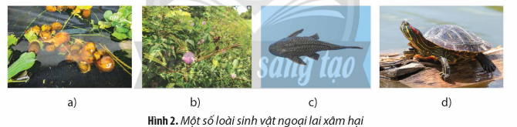

1. (II) (III) (IV)
2. (I) B. (II) C. (III ) D. (IV)

## **Phần II. Câu trắc nghiệm đúng/sai**

**Câu 1.** Loài bọ rùa (*Brontispa longissima*) sống và ăn biểu bì lá dừa khiến lá đọt sẽ có màu nâu đen, cây dừa sẽ bị còi cọc, cho năng suất rất thấp, nếu nặng thì cây có thể bị chết. Để diệt bọ dừa, phương pháp dùng loài ong kí sinh (*Asecodes hispinarum*) chuyên sống kí sinh trên bọ dừa đã mang lại hiệu quả rõ rệt. cách nuôi bọ dừa và ong ký sinh rất đơn giản. Ban đầu, trong hộp nhựa cần có lá dừa non và miếng giấy thấm mật ong pha loãng. Sau đó, người nuôi bắt ấu trùng bọ dừa trên cây bỏ vào cùng ong trong hộp và đậy nắp lại. Bọ dừa sống nhờ ăn lá dừa, còn ong sẽ ăn mật và đẻ trứng vào cơ thể bọ. Khi ong non nở sẽ ăn cơ thể bọ dừa để lớn. Sau khoảng nửa tháng, người dân đem xác những con bọ dừa có chứa ong ký sinh bỏ vào chai nhựa có khoét lỗ và treo trên cây dừa. Ong sau đó sẽ tự bay ra và tìm bọ dừa gây hại trên cây để ký sinh, tiêu diệt. (*Nguồn tài liệu tham khảo: báo VN Express* <https://vnexpress.net/nuoi-ong-ky-sinh-diet-bo-dua-o-ben-tre-3828654.html>)

Trong số các phát biểu về phương pháp diệt bọ dừa nêu ở trên, những phát biểu sau đúng hay sai?

**a.** Phương pháp này có cơ sở sinh thái học dựa trên mối quan hệ giữa vật ăn thịt và con mồi.

**b**. Đây là biện pháp diệt bọ rùa bằng cách sử dụng thiên địch trong tự nhiên

**c**. Biện pháp nêu trên là biện pháp kiểm soát sinh học tự nhiên.

**d**. Trong nông nghiệp, để chủ động và tăng hiệu quả kiếm soát số lượng sinh vật gây hại cho cây trồng, người ta luôn sử dụng loài thiên địch để tiêu diệt hết sinh vật gây hại.

#### * Hướng dẫn giải

**a.** Biết -> Sai. Vì mối quan hệ giữa ong và bọ dừa là kí sinh - vật chủ

**b.** Hiểu -> Đúng.

**c.** Hiểu -> Sai. Biện pháp này do con người chủ động tiến hành để kìm hãm sự phát triển của bọ dừa nhằm phục vụ lợi ích của con người nên là biện pháp kiểm soát sinh học nhân tạo.

**d.** Vận dụng -> Sai. Vì không phải loài sinh vật nào gây hại cho cây trồng cũng có thể dễ dàng dùng thiên địch để kiểm soát, hơn nữa mục đích của kiểm soát sinh học là giảm số lượng sinh vật gây hại ở mức phù hợp chứ không tiêu diệt hết chúng để đảm bảo cân bằng sinh thái.

**Câu 2.** Khi nói về các biện pháp để kiểm soát sâu hại, bảo vệ mùa màng mà vẫn an toàn cho sức khỏe con người, giúp duy trì cân bằng hệ sinh thái. Mỗi biện pháp sau đây là Đúng hay Sai?

**a.** Cần tích cực nhân nuôi thiên địch bản địa hoặc nhập khẩu những loài thiên địch ngoại lai, sau đó thả vào môi trường để tiêu diệt sâu hại.

**b.** Tăng cường sử dụng các sản phẩm có nguồn gốc sinh học để làm giảm kích thước quần thể sinh vật gây hại như thuốc trừ sâu sinh học, độc tố và kháng sinh, bẫy sinh học.

**c.** Ứng dụng kĩ thuật tác động vào chính côn trùng gây hại để tạo ra côn trùng bất dục.

**d.** Tạo ra các giống vật nuôi, cây trồng có khả năng kháng sinh vật gây hại bằng công nghệ sinh học và tuyên truyền người nông dân nuôi, trồng thay thế các giống cũ.

#### * Hướng dẫn giải

**a.** Hiểu -> Sai. Vì khi nhân nuôi thiên địch bản địa hoặc nhập khẩu thiên địch ngoại lai cần phải nghiên cứu, tìm hiểu kĩ về đặc tính sinh học, tập tính sinh sống, thói quen gây hại, khả năng sinh sản, mối quan hệ sinh thái với các loài khác... để có thể kiểm soát được thiên địch.

**b.** Biết -> Đúng.

**c.** Hiểu -> Đúng. Vì việc tạo ra côn trùng bất dục sẽ làm giảm mật độ quần thể côn trùng gây hại với hiệu quả cao mà không ảnh hưởng môi trường, không ảnh hưởng đến cân bằng sinh thía.

**d.** Vận dụng -> Sai. Vì khi tạo ra các giống vật nuôi, cây trồng có khả năng kháng sinh vật gây hại bằng công nghệ sinh học cũng cần nghiên cứu ảnh hưởng của chúng tới sức khỏe con người, môi trường rồi mới tiến hành nhân rộng trong trồng trọt, chăn nuôi.

**Câu 3**. Ruồi (*Clorysomyia benzziana)* gây bệnh dòi da ở trâu, bò. Vòng đời và đặc tính sống của ruồi thể hiện ở hình bên **(Hình 2).** Một nhóm học sinh đã đưa ra một số biện pháp có thể thực hiện để ngăn chặn sự gia tăng số lượng quần thể ruồi hoặc tiêu diệt chúng nhưng vẫn đảm bảo sức khỏe con người, không gây ô nhiễm môi trường như sau:

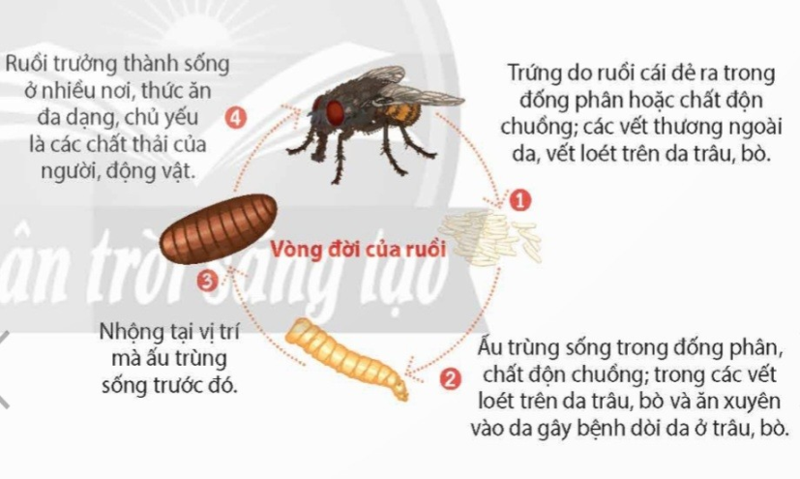

**Hình 2. Vòng đời của ruồi (*Clorysomyia benzziana)***

**a.** Diệt trứng, ấu trùng ruồi bằng cách dọn sạch chuồng nuôi, ủ phân, chất độn chuồng đúng cách.

**b.** Cần xử lý các vết thương ngoài da, vết loét trên da trâu, bò để ngăn không cho ruồi đẻ trứng, dòi và nhộng không còn chỗ sinh sống.

**c.** Có thể diệt ruồi trưởng thành bằng cách phun thuốc diệt ruồi. Khi phun cần phải phun liên tục hàng ngày để ruồi chết hết.

**d.** Sử dụng bẫy sinh học chứa các pheromone giới tính nhằm thu hút và tiêu diệt các cá thể ruồi trưởng thành.

Theo em, những biện pháp mà nhóm học sinh đó đưa ra đúng hay sai?

#### * Hướng dẫn giải

**a.** Hiểu -> Đúng.

**b.** Hiểu -> Đúng.

**c.** Vận dụng -> Sai. Khi dùng thuốc diệt ruồi và phun liên tục hàng ngày có thể gây ảnh hưởng đến sức khỏe con người mà tác dụng chỉ được một thời gian ngắn. Nếu có dùng thuốc diệt ruồi cần lựa chọn loại có nguồn gốc sinh học, sử dụng đúng liều lượng và thời gian phun theo hướng dẫn của nhà sản xuất để đạt hiệu quả cao lại không ảnh hưởng đến môi trường.

**d.** Vận dụng -> Sai. Vì dùng bẫy sinh học chứa pheromone chủ yếu để thu hút và tiêu diệt các con đực.

**Câu 4.** Vào tháng 6, 7 năm 2020, nhiều tỉnh ở miền Bắc nước ta (Sơn La, Điện Biên, Bắc K ạn, Cao Bằng, Lạng Sơn…) đã gánh chịu những hậu quả nặng nề do sự xâm nhập của loài châu chấu tre lưng vàng (Ceracris Kiangsu) đã gây hại cho hàng trăm ha cây trồng, chủ yếu là tre, nứa và một phần diện tích cây nông nghiệp . Các địa phương đã sử dụng một số biện pháp để phòng chống nạn châu chấu. Theo em, mỗi biện pháp sau là đúng hay sai để đảm bảo an toàn trong việc kiểm soát sinh học?

**a.** Tăng cường phát triển và ứng dụng biện pháp sinh học trong phòng châu chấu.

**b.** Nghiên cứu ứng dụng một số chế phẩm sinh học như 1 số loài nấm, virus để gây bệnh cho châu chấu tre lưng vàng.

**c.** Sử dụng thuốc trừ sâu hóa học trong trường hợp cấp thiết khi châu chấu đã bùng phát thành dịch.

**d.** Nhân nuôi, thả các loài thiên địch (gà, vịt, chim) vào các khu ruộng, vườn trồng cây nông nghiệp để kiểm soát châu chấu tre lưng vàng.

#### * Hướng dẫn giải

**a.** hiểu -> Đúng.

**b.** Hiểu -> Đúng.

**c.** Vận dụng -> Sai. Vì sử dụng thuốc trừ sâu hóa học sẽ ảnh hưởng tới môi trường, gây hại cho các loài sinh vật có lợi khác và cả con người -> không phải là biện pháp đảm bảo an toàn trong kiểm soát sinh học

**d.** Vận dụng -> Sai. Vì các loài thiên địch như gà, vịt, chim có thể kiểm soát được châu chấu tre nhưng cũng sẽ phá hoại, gây ảnh hưởng đến các cây nông nghiệp.

**Câu 5.** Bướm đêm (hay ngài) là một loài côn trùng thuộc bộ Cánh vảy. Đây là loài côn trùng gây hại cho nhiều loài cây ăn quả như nho, cam, táo... Chúng thường đục và ăn phần bên trong của quả, gây rụng quả hàng loạt. Bên cạnh đó, các vết thương do chúng gây ra còn tăng nguy cơ nhiễm vi khuẩn, nấm ở quả. Để tiêu diệt loài côn trùng gây hại này, người ta đã áp dụng kĩ thuật côn trùng bất dục (SIT).

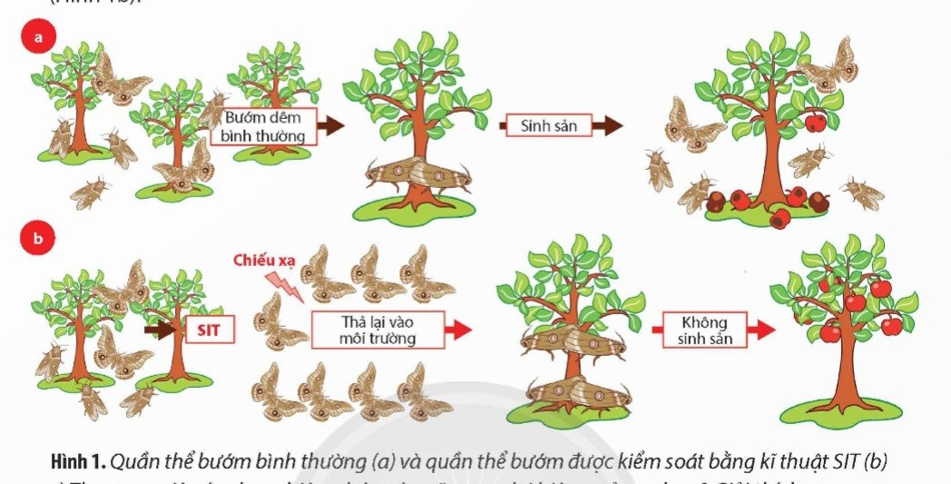

**Hình 3.** Quần thể bướm bình thường (a) và quần thể bướm được kiểm soát bằng kĩ thuật SIT (b)

Quan sát **Hình 3** và cho biết sự đúng/ sai của các nhận định dưới đây về kĩ thuật SIT.

a. Quần thể bướm được kiểm soát bằng kĩ thuật SIT không có khả năng sinh sản nên sẽ bị diệt vong.

b. Kĩ thuật SIT được thực hiện bằng cách chiếu xạ vào các cá thể bướm đêm trưởng thành để tạo ra cá thể bất dục rồi thả lại vào môi trường.

c. Kĩ thuật SIT còn gọi là phương pháp tự diệt - dùng chính côn trùng gây hại để tiêu diệt các cá thể khỏe mạnh từ đó làm giảm kích thước quần thể của loài trong tự nhiên.

d. Biện pháp này có thể tiến hành với cá thể đực hoặc là cá thể cái đều cho hiệu quả như nhau

#### * Hướng dẫn giải:

a. Biết -> đúng

b. Hiểu -> đúng

c. Vận dụng -> sai. Phương pháp tự diệt là tạo ra cá thể bất dục, từ đó qua sinh sản không tạo ra thế hệ con, sẽ làm giảm kích thước quần thể côn trùng gây hại.

d. Vận dụng -> sai. Tiến hành gây bất dục cá thể đực sẽ cho hiệu quả cao hơn cá thể cái vì một cá thể đực có thể giao phối với nhiều con cái và cạnh tranh tốt hơn các cá thể đực bình thường, trong khi tạo bất dục con cái thì một con cái chỉ giao phối với một cá thể đực.

**Phần III. Câu trắc nghiệm trả lời ngắn**

**Vận dụng**

**Câu 1**. Có một số ví dụ về mối quan hệ sinh thái tự nhiên giữa các loài như sau: trùng roi sống trong ruột mối, sâu sống trong tổ mối, bọ rùa ăn rệp sáp bột hồng gây hại trên khoai mì, Ong *Cotesia flavipes* Cameron kí sinh trên sâu đục thân mía, nấm mốc *Penicillinum* tiết ra chất penicillin ức chế sinh trưởng của các loài vi khuẩn, cỏ dại và lúa cùng sống trong một ruộng. Trong các mối quan hệ sinh thái ở trên, có bao nhiêu mối quan hệ đảm bảo duy trì ổn định số lượng sinh vật ở mức cân bằng động?

#### * Đáp án: 2

#### * Hướng dẫn giải: mối quan hệ đảm bảo duy trì ổn định số lượng sinh vật ở mức cân bằng động là quan hệ vật ăn thịt - con mồi, kí sinh - vật chủ. Trong số 6 ví dụ trên có mối quan hệ:bọ rùa ăn rệp sáp bột hồng gây hại trên khoai mì, Ong Cotesia flavipes Cameron kí sinh trên sâu đục thân mía thuộc 2 nhóm trên.

**Câu 2.** Cho một số ví dụ về kiểm soát sinh học sau: ong mắt đỏ kiểm soát số lượng sâu đục thân lúa, nuôi mèo để bắt chuột, dùng nấm đối kháng kí sinh rầy hại cây lúa, sử dụng kiến vàng tấn công bọ xít xanh gây hại cho cây cam, dùng vi khuẩn gây ra bệnh trên bọ dừa nhật bản và nhiều loài bọ cánh cứng khác. Trong các ví dụ trên, có bao nhiêu ví dụ kiểm soát sinh học dựa trên mối quan hệ sinh thái vật ăn thịt - con mồi.

#### * Đáp án 2

#### * Hướng dẫn giải: Kiểm soát sinh học dựa vào mối quan hệ đối kháng giữa các loài là vật ăn thịt - con mồi là 2 ví dụ: nuôi mèo để bắt chuột, sử dụng kiến vàng tấn công bọ xít xanh gây hại cho cây cam..

**Câu 3.** Có một số biện pháp ngăn ngừa sự gia tăng của quần thể sinh vật gây hại sau: bảo vệ, nhân nuôi và nhập khẩu các loài thiên địch; tạo côn trùng bất dục; tăng cường và sử dụng các sản phẩm có nguồn gốc sinh học; tạo giống cây trồng và vật nuôi có khả năng kháng sinh vật gây hại; thực hiện các biện pháp canh tác. Trong số các biện pháp ở trên có bao nhiêu biện pháp mà người nông dân nên thực hiện vì dễ thực hiện, chi phí ít, không đòi hỏi yêu cầu kĩ thuật cao?

#### * Đáp án: 3

#### * Hướng dẫn giải: bảo vệ, nhân nuôi và nhập khẩu các loài thiên địch; tăng cường và sử dụng các sản phẩm có nguồn gốc sinh học; thực hiện các biện pháp canh tác.

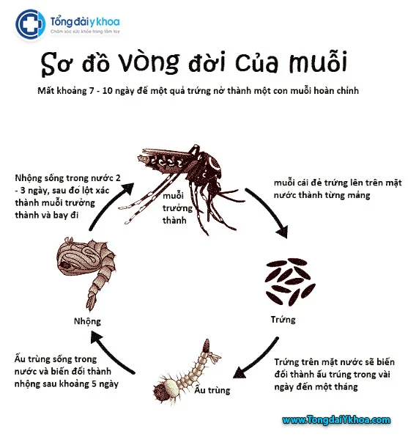**Câu 4.** Muỗi vằn (*Aedes aegypti*) là vật chủ trung gian lây truyền virus *Dengue* gây bệnh sốt xuất huyết ở người. Vòng đời và đặc tính của muỗi thể hiện ở hình bên (**Hình 4**). Theo em trong các biện pháp kiểm soát sinh học sau: sử dụng thiên địch tự nhiên; loại bỏ các vật dụng chứa nước, đọng nước không sử dụng; sử dụng kĩ thuật tiệt sinh côn trùng (SIT); sử dụng thuốc trừ sâu sinh học; tạo giống cây trồng, vật nuôi có khả năng kháng sinh vật gây hại; biện pháp canh tác. Có bao nhiêu biện pháp tác động hiệu quả vào giai đoạn ấu trùng?

**Hình 4.** Vòng đời của muỗi *Aedes aegypti*

*\* Đáp án: 2*

#### * Hướng dẫn giải: sử dụng thiên địch tự nhiên; loại bỏ các vật dụng chứa nước, đọng nước không sử dụng.

**Câu 5.** Hiện nay, ở một số tỉnh vùng núi phía Bắc nước ta, bà con nông dân thường tận dụng đất trống, đồi trống để trồng một số loài cây ăn quả nhằm nâng cao thu nhập. Tuy nhiên, cây ăn quả hay bị các loại côn trùng gây hại, trong đó có loài rệp sáp.

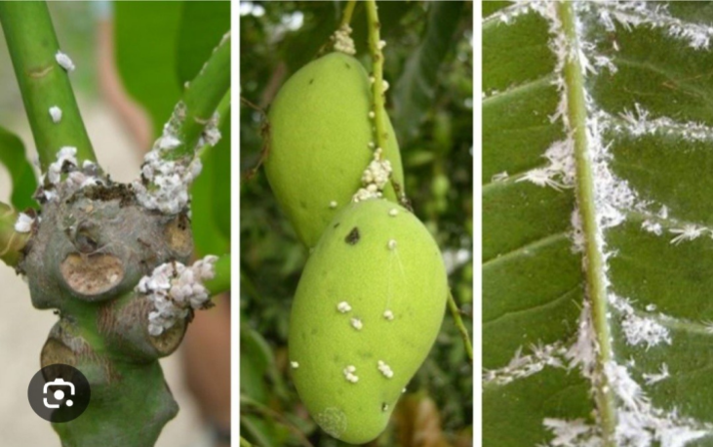 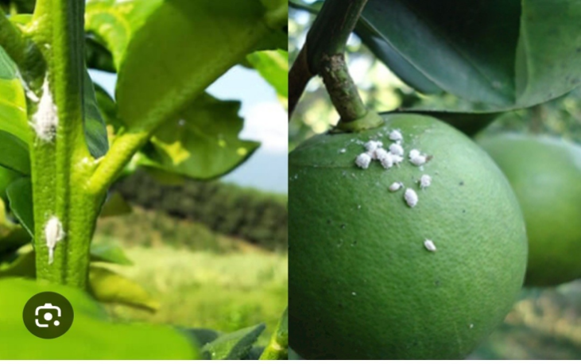

Đây là loài rệp gây hại bằng cách bám chặt vào lá hoặc trái, hút nhựa của các phần non. Khi bị rệp tấn công, cây bị suy yếu, không phát triển được, quả nhỏ, biến dạng và giảm giá trị thương phẩm của quả.

Theo em trong các biện pháp kiểm soát sinh học sau: sử dụng thiên địch tự nhiên, sử dụng vi sinh vật có lợi, sử dụng bẫy pherome, sử dụng thuốc trừ sâu sinh học, tạo giống cây ăn quả có khả năng kháng rệp sáp gây hại, biện pháp canh tác. Có bao nhiêu biện pháp phòng trừ rệp sáp hiệu quả?

#### * Đáp án: 4

#### * Hướng dẫn giải:

*Các biện pháp có thể áp dụng để phòng trừ rệp sáp là:*

*- Sử dụng thiên địch tự nhiên như bọ rùa, bọ cánh cứng.*

*- Sử dụng các sản phẩm chứa vi sinh vật gây bệnh cho rệp sáp.*

*- Sử dụng thuốc trừ sâu sinh học thích hợp, ngoài ra có thể kết hợp cả thuốc bảo vệ thực vật hóa học nhưng cần nghiên cứu kĩ.*

*- Biện pháp canh tác: trồng cây với mật độ phù hợp, vệ sinh vườn, dụng cụ làm vườn sạch sẽ...*

*Tài liệu được chia sẻ bởi Website VnTeach.Com*

*https://www.vnteach.com*